Муниципальное автономное дошкольное образовательное учреждение городского округа Саранск «Детский сад №112»

Кейс по ПДД
/выступление из опыта работы/

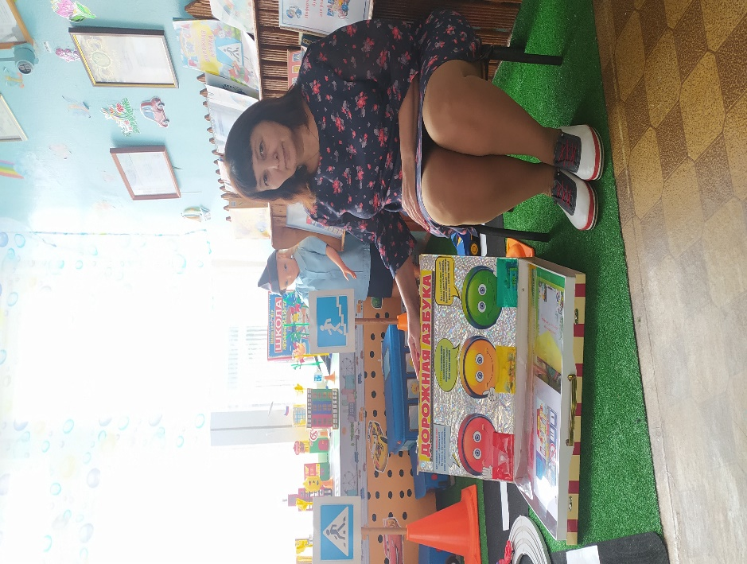

Подготовила:
Надежкина Ирина Александровна

Саранск
Чтобы научить детей правилам дорожной безопасности в интересной форме используют кейс-метод. Вместо скучного заучивания правил дети с помощью кейсов самостоятельно изучают опасные ситуации на дороге и решают, как надо действовать. В результате дошкольники не только быстро запоминают правила, но и начинают их осмысленно применять на практике без помощи взрослого.
Кейсы, которые используются для работы, должны отражать не абстрактные, а реальные жизненные ситуации.
Кейс по ПДД может содержать комплект из картинок, фотографий, карточек, носителей аудио или видео информации. Также можно использовать книжки-малышки, раскраски, пазлы, настольно-печатные игры, тематические конструкторы.
Кейс-технологии можно использовать:
- Как составную часть образовательной ситуации познавательного или речевого цикла.
- Как форму работы в рамках совместной или самостоятельной деятельности.
- Как часть проекта по формированию безопасного поведения детей разной степени продолжительности.
Восемь этапов работы с кейсами по ПДД:
- Разработать проблемную дорожную ситуацию.
- Оформить кейс-подбор материала.
- Показать кейс дошкольникам, дать им время ознакомиться с ним.
- Обсудить с детьми проблемную ситуацию.
- Предоставить дошкольникам время на самостоятельный поиск решения кейса.
- Поддерживать дискуссию.
- Выслшать/посмотреть/проверить/ решения детей.
- Подвести итоги.
С детьми рекомендуют использовать практические кейсы, то есть те, которые отражают реальные жизненные ситуации.
Кейсы-иллюстрации /посмотрите пожалуйста кейс и назовите что в нем лежит. Как вы думаете что можно сделать с этими картинками. Разложить картинки по кармашкам. В красный-запрещающие дорожные знаки, фото опасных дорожных ситуаций. В желтый-предупреждающие знаки, в зеленый- разрешающие.
Кейсы вариации и догадки /научат ребенка распознавать возможную проблему и работать с вариантами развития событий/. Пример «Безопасность на дороге». Как вы считаете что могло случиться? Например мяч укатился на дорогу. Как должен правильно поступить ребенок, если он оказался в этой ситуации?/позвать на помощь взрослого/. А как можно было избежать этой ситуации, что не нужно было делать ребенку?/ не нужно было играть рядом с проезжей частью/.
также в кейсе есть картинки, которые демонстрируют источники опасности. Работа с такими картинками интересна детям. Картинка побуждает детей рассмотреть предмет с разных сторон, выявить его опасные стороны.
Кейс-игры:
«Светофор»- в нем три вида кругов. Дети могут посмотреть на фото, совместить с цветами светофора и самостоятельно организовать игровую деятельность. Например, зеленый-ходьба по кругу, желтый-похлопай в ладоши, красный-стой.
«Едет, летает, плавает»-в нем изображении машины, самолета, корабля. Задача детей исполнить имитационные движения и звуки по картинке. «Машина» -руки на «руле», имитационное движение езды на машине со звуком «ррр»; «самолет»- руки в стороны со звуком «ууу»; «корабль»-волнообразные движения руками с прерывистым звуком «у-у-у».
Такие кейс-игры помогут дошкольникам в увлекательной форме закрепить правила дорожного движения, знания цветов светофора, видов транспорта.
Кейсы можно сопроводить именными конвертами, куда воспитанники буду складывать свои достижения / например наклейки в виде светофора, дорожных знаков/. Детям можно вручить сертификат «Школа юного пешехода». Такие поощрения будут стимулировать детей узнавать и запоминать ПДД.

